COMUNICADO DE PRENSA

Würth Elektronik eiSos amplía la herramienta de selección Mix and Match
Seleccionar correctamente las bobinas de Potencia inalámbricas
Waldenburg (Alemania), 14 de septiembre de 2017 – Würth Elektronik eiSos es el proveedor con la mayor gama de productos en todo el mundo de bobinas de carga de energía inalámbrica. La empresa pone a disposición de los desarrolladores una herramienta para facilitar la selección de bobinas emisoras y receptoras adecuadas. Mix and Match es una herramienta gratuita de Würth Elektronik eiSos. Al igual que en el cálculo de pérdidas AC más preciso del mundo para inductores de potencia de nuestro REDEXPERT, las especificaciones de producto disponibles en Mix and Match están basadas también en multitud de mediciones del comportamiento eléctrico de cada una de las bobinas en aplicaciones tipo. Para complementar la herramienta se ha añadido ahora una nueva app: Resonant Tank, que representa el circuito resonante y que permite a los desarrolladores ver el circuito de conexión y acoplamiento de las bobinas seleccionadas.
El grupo de productos WE-WPCC (Wireless Power Charging Coil) ofrece una gran selección de bobinas para distintos tipos de aplicaciones de energía inalámbrica, desde los dispositivos electrónicos para el consumidor hasta la tecnología médica pasando por las aplicaciones industriales. Algunas combinaciones de bobinas emisoras y receptoras funcionan perfectamente, otras combinaciones tienen algunas pérdidas y también se dan combinaciones totalmente desaconsejadas, porque algunas superficies de bobinas presentan una proporción equivocada.
«Suele darse una falsa suposición, según la cual todas las bobinas pueden combinarse entre sí discrecionalmente según el estándar QI», explica Cem Som, Division Manager Wireless Power Transfer en Würth Elektronik eiSos. «Facilitamos el trabajo al desarrollador, ya que evaluamos todas las bobinas y sus correspondientes combinaciones. Ahora gracias a Mix and Match ofrecemos a nuestros clientes una herramienta práctica que permitirá a los desarrolladores encontrar la bobina adecuada para la aplicación en cuestión. Les ahorramos algunas mediciones, ya que en la herramienta encontrarán, por ejemplo, curvas de medición relativas a la permeabilidad o al comportamiento térmico de las bobinas y pueden probarlas en la app Resonant Tank.»

Valores empíricos
Las minuciosas series de mediciones que alberga la nueva herramienta Mix and Match para combinaciones de bobinas previstas para una transmisión de potencia inalámbrica son un servicio con el que Würth Elektronik eiSos ahorra tiempo y dinero a sus clientes. El motivo: Los cálculos basados en las especificaciones no pueden predecir todos los aspectos del comportamiento de las bobinas y se deben confirmar en varios tests. Para nuestra gama de productos de energía inalámbrica, Würth Elektronik eiSos puede eliminar este paso para sus clientes. La herramienta online Mix and Match ha sido nominada por la redacción Design & Elektronik para el premio «Producto innovador del año 2017» en el segmentos de los elementos de construcción pasivos.

Material de imágenes disponible
El siguiente material de imágenes se halla disponible para impresión y descarga en: http://www.htcm.de/kk/wuerth
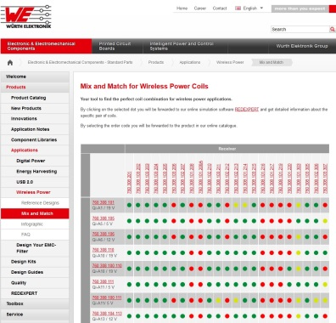  Fuente de la imagen:  Würth Elektronik eiSos  Gracias a la herramienta Mix and Match, los desarrolladores pueden encontrar las bobinas adecuadas para aplicaciones de energía inalámbrica. | 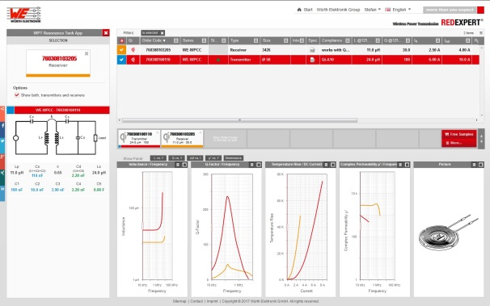  Fuente de la imagen:  Würth Elektronik eiSos  En REDEXPERT se ofrecen para las combinaciones de bobinas seleccionadas no solo parámetros detallados, sino también recomendaciones para los valores de capacidad de los condensadores en Resonant Tank.

Información sobre Würth Elektronik eiSos

Würth Elektronik eiSos es un fabricante de componentes electrónicos y electromecánicos para la industria electrónica. Würth Elektronik eiSos forma parte del Grupo Würth, líder del mercado mundial en tecnología de montaje y sujeción. La empresa tiene una plantilla que supera los 6.500 trabajadores, en el año 2016 tuvo una facturación de casi 555 millones de euros, y desarrolla actividades en 50 países.
Su creciente número de clientes en todo el mundo es abastecido desde emplazamientos de fabricación en Europa, Asia y América. La gama de productos incluye componentes CEM, inductancias, transformadores, componentes de AF, varistores, condensadores, módulos de potencia, LEDs, conectores, elementos de fuentes de alimentación, interruptores, sistemas de conexión y portafusibles.
Würth Elektronik eiSos es uno de los fabricantes europeos más importantes de componentes pasivos. A través de su alianza tecnológica con el equipo de Fórmula E ABT Schaeffler Audi Sport y el apoyo de la competición de la Fórmula E, la empresa demuestra su potencial innovador en el ámbito de la movilidad eléctrica. (www.we-speed-up-the-future.com). Además, también está presente con una creciente oferta de innovadores productos en otros mercados globales en expansión, como el de la recolección de energía ambiental (energy harvesting), la internet de los objetos, la comunicación inalámbrica y la tecnología sensorial.
Würth Elektronik: more than you expect ¡!
Más información en: www.we-online.com

Más información:  Würth Elektronik eiSos GmbH & Co. KG  Sarah Hurst  Max-Eyth-Strasse 1  74638 Waldenburg  Alemania  Tel.: +49 7942 945-5186  Correo electrónico:  sarah.hurst@we-online.de  www.we-online.de | Contacto para la prensa:  HighTech communications GmbH  Brigitte Basilio  Grasserstrasse 1c  80339 Munich  Alemania  Tel.: +49 89 500778-20  Fax: +49 89 500778-77  Correo electrónico: b.basilio@htcm.de  www.htcm.de

